

Муниципальное образование Нефтеюганский район
(Ханты-Мансийский автономный округ – Югра)

дума Нефтеюганского района

решение

17.07.2014 | № 494 .
г.Нефтеюганск

О внесении изменений в решение Думы Нефтеюганского района от 19.12.2007 № 623 «Об утверждении схемы территориального планирования муниципального образования Нефтеюганский район»

В целях создания условий для устойчивого развития Нефтеюганского района, руководствуясь Градостроительным кодексом Российской Федерации, Федеральным законом от 06.10.2003 № 131-ФЗ «Об общих принципах организации местного самоуправления в Российской Федерации», Уставом муниципального образования Нефтеюганский район,

Дума Нефтеюганского района решила:

- Внести в решение Думы Нефтеюганского района от 19.12.2007
№ 623 «Об утверждении схемы территориального планирования муниципального образования Нефтеюганский район», изменения изложив приложение в новой редакции, согласно приложению к настоящему решению.
- Настоящее решение вступает в силу после официального опубликования в газете «Югорское обозрение».

Исполняющий обязанности
Главы Нефтеюганского района С.А.Кудашкин

« 17 » июля 2014 г.
Приложение к решению
Думы Нефтеюганского района
от « 17 » июля 2014 года № 494 .

Схема территориального планирования
Нефтеюганского района

Часть I. Положение о территориальном планировании

СОДЕРЖАНИЕ:

- СВЕДЕНИЯ О ВИДАХ, НАЗНАЧЕНИЯХ И НАИМЕНОВАНИЯХ ПЛАНИРУЕМЫХ ДЛЯ РАЗМЕЩЕНИЯ ОБЪЕКТОВ МЕСТНОГО ЗНАЧЕНИЯ МУНИЦИПАЛЬНОГО РАЙОНА, ИХ ОСНОВНЫЕ ХАРАКТЕРИСТИКИ, ИХ МЕСТОПОЛОЖЕНИЕ, А ТАКЖЕ ХАРАКТЕРИСТИКИ ЗОН С ОСОБЫМИ УСЛОВИЯМИ ИСПОЛЬЗОВАНИЯ ТЕРРИТОРИЙ | 3
- Объекты местного значения, планируемые к размещению, а также характеристики зон с особыми условиями использования территорий | 3
- Размещение объектов социальной инфраструктуры | 3
1.1.2. Размещение объектов транспортной инфраструктуры | 4
- Размещение объектов инженерной инфраструктуры | 5
- Размещение объектов специального назначения | 5
- ПАРАМЕТРЫ ФУКЦИОНАЛЬНЫХ ЗОН, УСТАНОВЛЕННЫХ НА МЕЖСЕЛЕННЫХ ТЕРРИТОРИЯХ, А ТАКЖЕ СВЕДЕНИЯ О ПЛАНИРУЕМЫХ ДЛЯ РАЗМЕЩЕНИЯ В НИХ ОБЪЕКТАХ ФЕДЕРАЛЬНОГО ЗНАЧЕНИЯ (ОФЗ), ОБЪЕКТАХ РЕГИОНАЛЬНОГО ЗНАЧЕНИЯ (ОРЗ), ОБЪЕКТАХ МЕСТНОГО ЗНАЧЕНИЯ (ОМЗ), ЗА ИСКЛЮЧЕНИЕМ ЛИНЕЙНЫХ ОБЪЕКТОВ | 6

ЧАСТЬ II. КАРТЫ (СХЕМЫ) ТЕРРИТОРИАЛЬНОГО ПЛАНИРОВАНИЯ

СОДЕРЖАНИЕ:

- КАРТА №1 - Карта планируемого размещения объектов местного значения муниципального района в области электро- и газоснабжения поселений М1:200000 | 8
- КАРТА №2 - Карта планируемого размещения автомобильных дорог местного значения М1:200000 | 9
- КАРТА №3 - Карта планируемого размещения объектов местного значения муниципального района в социальной сфере М1:200000 | 10
- КАРТА №4 - Карта функциональных зон, установленных на межселенных территориях М1:200000 | 11

1. сведения о видах, назначении и наименованиях планируемых для размещения объектов местного значения муниципального района, их основные характеристики, их местоположение, а также характеристики зон с особыми условиями использования территорий

1.1. Объекты местного значения, планируемые к размещению, а также характеристики зон с особыми условиями использования территорий

1.1.1. Размещение объектов социальной инфраструктуры
      - Объекты образования
На основе расчета потребности муниципального района в объектах образования Схемой территориального планирования Нефтеюганского муниципального района ХМАО-Югры (далее по тексту – схема территориального планирования) предложены к строительству (размещению) следующие объекты образования:
городское поселение Пойковский
- общеобразовательные школы на 1140 мест (пгт. Пойковский);
- музыкальная школа (пгт. Пойковский);
сельское поселение Салым
- детское дошкольное учреждение на 195 мест (п. Салым);
- образовательный центр (п. Салым);
сельское поселение Куть-Ях
- детское дошкольное учреждение на 40 мест (п. Куть-Ях);
- начальная общеобразовательная школа на 60 учащихся в комплексе с детским дошкольным учреждением на 75 мест (п. Куть-Ях);
сельское поселение Усть-Юган
- детское дошкольное учреждение на 40 мест (п. Юганская Обь);
сельское поселение Каркатеевы
- детское дошкольное учреждение на 55 мест, с учетом сноса действующего (п. Каркатеевы, при школе);
сельское поселение Лемпино
- детское дошкольное учреждение на 30 мест (с. Лемпино, при школе);
сельское поселение Усть-Юган
- детское дошкольное учреждение на 80 мест (п. Юганская Обь, при школе).
Кроме того, схемой территориального планирования предложена реконструкция действующих объектов образования:
по причине неудовлетворительного технического состояния зданий:
- НРМ ДОБУ «Детский сад «Чебурашка» (п. Усть-Юган).
с целью увеличения проектной мощности зданий:
- НРМОБУ «Салымская средняя общеобразовательная школа № 2» (строительство второго корпуса к школе) (п. Салым);
с целью размещения детских дошкольных учреждений:
- НРМОБУ «Лемпинская средняя общеобразовательная школа» с целью размещения детского сада (с. Лемпино);
- НРМОБУ «Усть-Юганская средняя общеобразовательная школа» с изменением мощности на 130 учащихся (п. Усть-Юган).
      - Объекты культуры и искусства
На основе расчета потребности муниципального района в объектах культуры местного значения муниципального района (библиотеки, музеи, выставочные залы) схемой территориального планирования предложены к строительству (размещению) следующие объекты культуры и искусства:
городское поселение Пойковский
- выставочный зал (пгт. Пойковский);
- музеи - 2 объекта (пгт. Пойковский);
- юношеская библиотека (пгт. Пойковский);
- культурно-образовательный комплекс, в том числе 2 киноконцертных зала на 658 и 150 мест, дискозал на 200 мест (пгт. Пойковский).
сельское поселение Салым
- общедоступные универсальные библиотеки – 4 объектов (п. Салым);
- общедоступная универсальная библиотека в комплексе с детской библиотекой (п. Салым);
сельское поселение Каркатеевы
- общедоступная универсальная библиотека (п. Каркатеевы);
сельское поселение Куть-Ях
- общедоступная универсальная библиотека в комплексе с детской библиотекой (п. Куть-Ях);
сельское поселение Сингапай
- общедоступная универсальная библиотека (п. Сингапай);
- общедоступная универсальная библиотека в комплексе с детской библиотекой (п. Сингапай).
Кроме того, к реконструкции предлагается здание Усть-Юганской поселенческой библиотеки (п.Усть-Юган).

Размещение объектов транспортной инфраструктуры
В целях совершенствования транспортной инфраструктуры Нефтеюганского муниципального района, с учетом решений, предусмотренных в проекте по внесению изменений в Схему территориального планирования Нефтеюганского района, предусмотрено размещение:
- станции технического обслуживания в южной части сельского поселения Лемпино- санитарно-защитная зона 100 м;
- станции технического обслуживания в южной части сельского поселения на автомобильной дороге Тюмень - Тобольск - Ханты-Мансийск через Тобольск, Сургут, Нефтеюганск, в 18,5 км от примыкания автомобильной дороги Подъезд к с. Лемпино в сторону г. Ханты-Мансийск- санитарно-защитная зона 100 м;
- станции технического обслуживания на подъезде к сельскому поселению Куть-Ях- санитарно-защитная зона 100 м;
- двух автозаправочных станций на автомобильной дороге Обход города Пыть-Ях км 53+610 - санитарно-защитная зона 100 м;
- автозаправочной станции на автомобильной дороге Тюмень - Тобольск - Ханты-Мансийск через Тобольск, Сургут, Нефтеюганск, в 18,5 км от примыкания автомобильной дороги Подъезд к с. Лемпино в сторону г. Ханты-Мансийск- санитарно-защитная зона 100 м;
- пункт питания на автомобильной дороге Тюмень - Тобольск - Ханты-Мансийск через Тобольск, Сургут, Нефтеюганск км 642+400.

Размещение объектов инженерной инфраструктуры
Для развития систем электро-, газоснабжения, связи и информатизации Нефтеюганского муниципального района предусмотрено размещение следующих объектов местного значения:
      - Электроснабжение
- воздушные линии электропередачи напряжением 35 кВ, протяженностью 0,1 км, пгт. Пойковский, охранная зона 15 м;
- понизительная подстанция 35/6 кВ "Больничная", пгт. Пойковский;
      - Газоснабжение
- газораспределительная станция - 1 объект, 0,2 км восточнее п. Усть-Юган - санитарно-защитная зона 300 м, охранная зона 100 м;
- газораспределительная станция - 1 объект, 8,5 км восточнее п. Сентябрьский - санитарно-защитная зона 300 м, охранная зона 100 м;
- газораспределительная станция - 1 объект, 1,3 км восточнее п. Каркатеевы - санитарно-защитная зона 300 м, охранная зона 100 м;
- газопровод высокого давления общей протяженностью 27 км. пгт. Пойковский -сельское поселение Каркатеевы– охранные зоны 7, 10, 20 м;
- газопровод высокого давления общей протяженностью 8,5 км. восточнее п. Сентябрьский – охранные зоны 7, 10, 20 м;
- газопровод высокого давления общей протяженностью 36 км. п. Юганская Обь - ГО Пыть- Ях – охранные зоны 7, 10, 20 м.
      - Связь и информатизация
- волоконно-оптические линии связи протяженностью 34,5 км, п. Юганская Обь-отпайка от магистральной ВОЛС Нефтеюганск – Пыть - Ях охранная зона – 2,5 м;

Размещение объектов специального назначения
      - Объекты складирования и захоронения отходов
- полигон ТБО севернее п. Салым площадью 7,6 га - санитарно-защитная зона 500 м;
- полигон ТБО юго-западнее гп. Пойковский с мусоросортировочным комплексом площадью 5,0 га - санитарно-защитная зона 500 м (от полигона ТБО) и 100 м (от мусоросортировочного комплекса);
- межмуниципальный комплексный полигон ТБО на 722 км автодороги Нефтеюганск – Мамонтово площадью 37,72 га - санитарно-защитная зона 500 м.

параметры функциональных зон, установленных на межселенных территориях, а также сведения о планируемых для размещения в них объектах федерального значения (ОФЗ), объектах регионального значения (ОРЗ), объектах местного значения (ОМЗ), за исключением линейных объектов
№ | Наименование функциональной зоны | Площадь, га | Максимальная этажность (высота, м) застройки зоны | Максимально допустимая плотность застройки кв.м\га
1 | Зоны общественно-делового назначения | 38,2 | - | -
2 | Зоны производственного и коммунально-складского назначения, в том числе: | 375,2 | - | -
2.1 | Производственная и коммунально-складская зона | 375,2 | - | -
3 | Зона инженерной инфраструктуры | 43,5 | - | -
 | Объекты местного значения муниципального района
 | ГРС (0,2 км восточнее п. Усть-Юган)
 | ГРС (8,5 км восточнее п. Сентябрьский)
 | ГРС (1,3 км восточнее п. Каркатеевы)
 | Объекты регионального значения
 | ПС 110 кВ "Иглинская-2" (вблизи п. Сентябрьский, 32 км. северо-восточнее границы поселка)
 | ПС 110 кВ "Омбинская-2" (вблизи п. Юганская Обь, 11,5 км. северо-западнее границы поселка)
 | ПС 110 кВ "Тепловская-2" (вблизи ГО Пыть-Ях, 20 км. западнее границы)
 | ПС 110 кВ "Соровская" (вблизи п. Салым, 30 км. на юго-восток от поселка)
 | ПС 110 кВ "Мушкино-2" (вблизи пгт. Пойковский, 8 км. южнее границы)
 | ПС 110 кВ "Чупальская" (вблизи п. Салым, 50 км. восточнее границы поселка)
 | Объекты федерального значения
 | ПС 220 кВ "Амулет" (вблизи п. Салым, 10 км. восточнее границы поселка)
 | ПС 220 кВ "Вектор"
 | ПС 500 кВ "Святогор"(вблизи п. Сентябрьский, восточнее границы поселка)
4 | Зона транспортной инфраструктуры | 2918,7 | - | -
 | Объекты местного значения муниципального района
 | СТО – 2 объекта
 | АЗС – 3 объекта
 | Пункт питания – 1 объект
5 | Рекреационные зоны, в том числе: | 34,7 | - | -
5.1 | Рекреационная | 34,7 | - | -
6 | Зоны сельскохозяйственного использования, в том числе: | 2586,6 | - | -
6.1 | Сельскохозяйственных угодий | 13,3 | - | -
6.2 | Объектов сельскохозяйственного назначения | 504,1 | - | -
6.3 | Ведения садоводства и огородничества | 2069,2 | - | -
7 | Зоны специального назначения, в том числе: | 99,9 | - | -
7.1 | Ритуального назначения | 4,3 | - | -
7.2 | Складирования и захоронения отходов | 95,6 | - | -
 | Объекты местного значения муниципального района
 | Полигон ТБО – 3 объекта
 | Мусоросортировочный комплекс -1 объект
8 | Зоны природного ландшафта, в том числе: | 2243657,7 | - | -
8.1 | Территорий, покрытых лесом и кустарником | 2233209,7 | - | -
8.2 | Природного ландшафта | 10448,0 | - | -
9 | Зона добычи полезных ископаемых | 158522,1 | - | -

часть II. карты (схемы) территориального планирования
- КАРТА №1

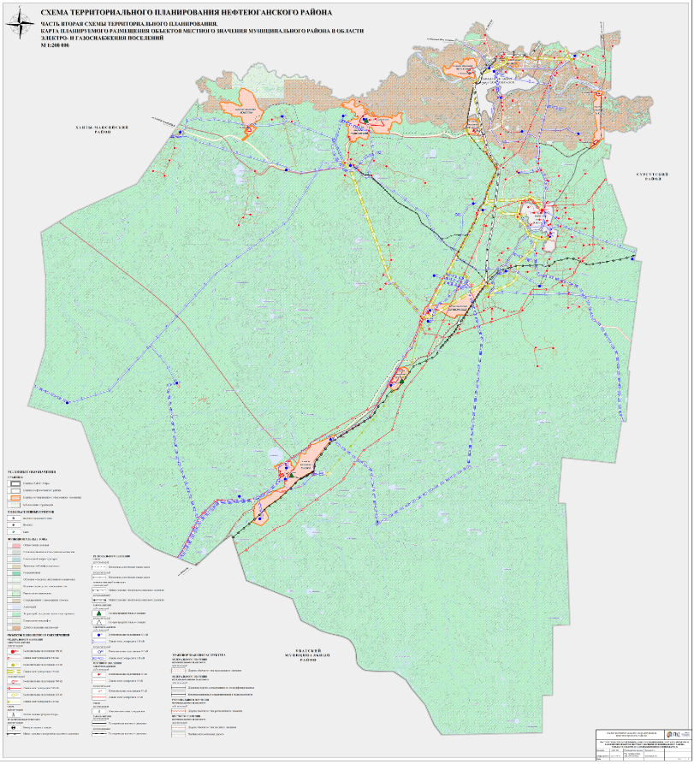

- КАРТА №2

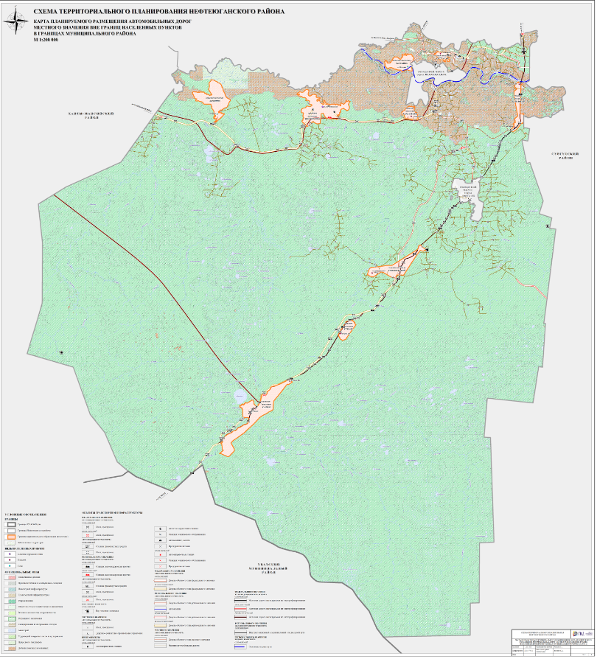
- КАРТА №3

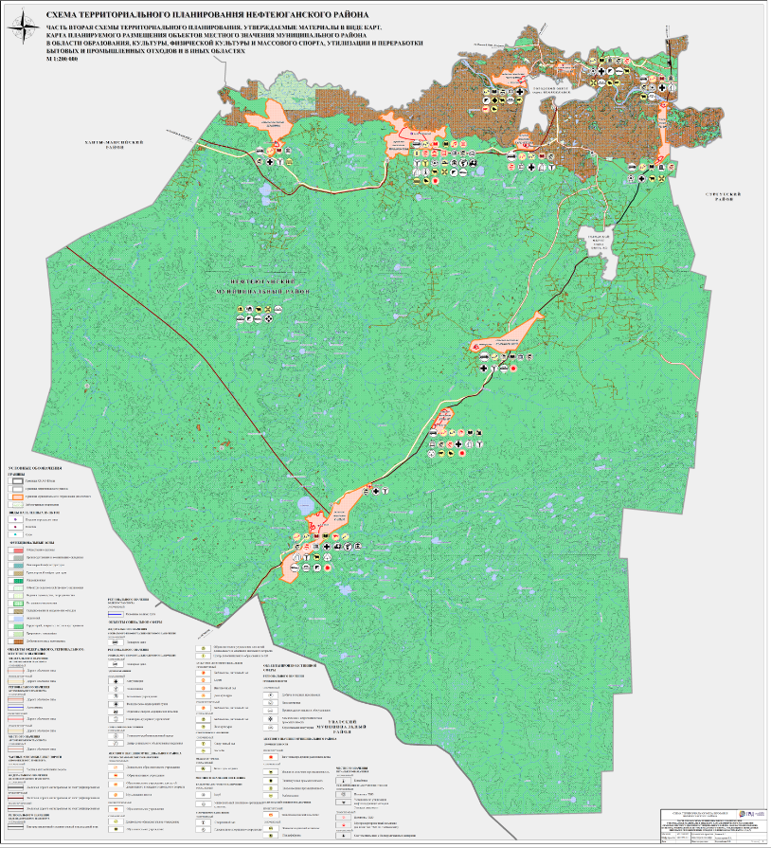

- КАРТА №4

